Tonicité
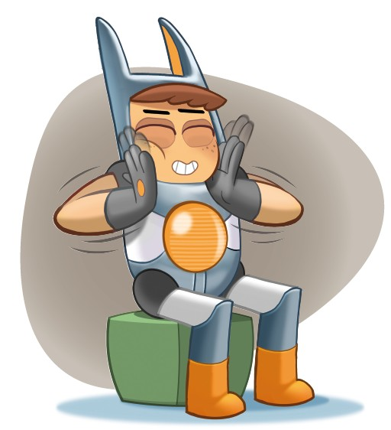
Je tapote ma figure avec le bout des doigts
Tonicité
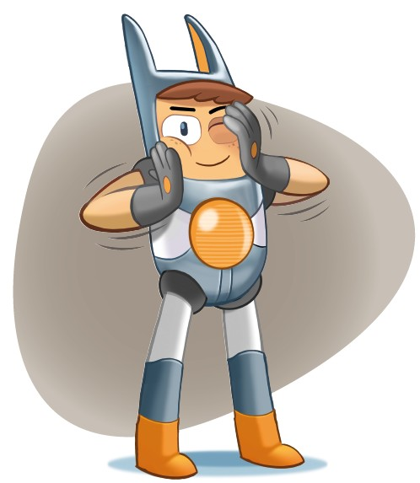
Je lave ma figure
Tonicité
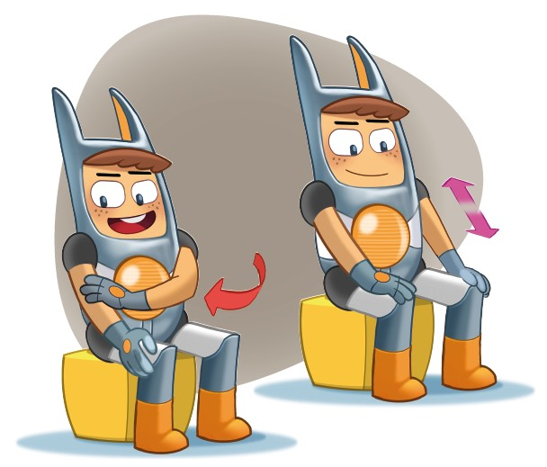

Je frotte mes bras et mes jambes

Tonicité
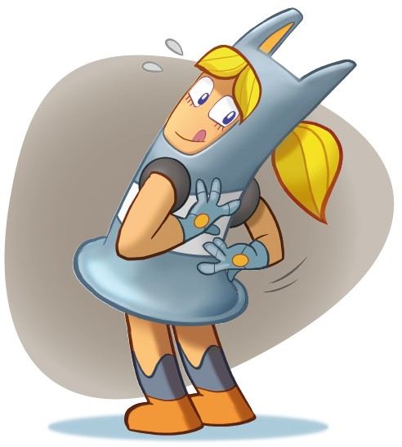
Je frotte mon dos

Tonicité
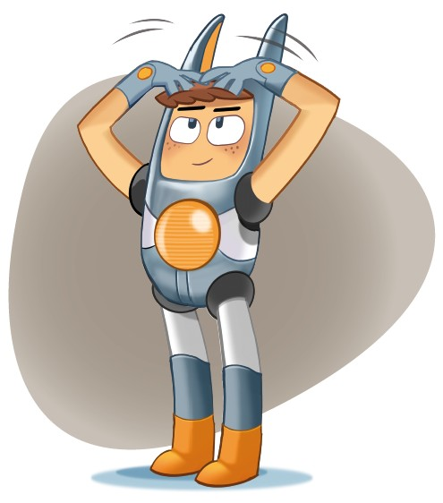
Je me lave les cheveux

